Bremen-Vegesack

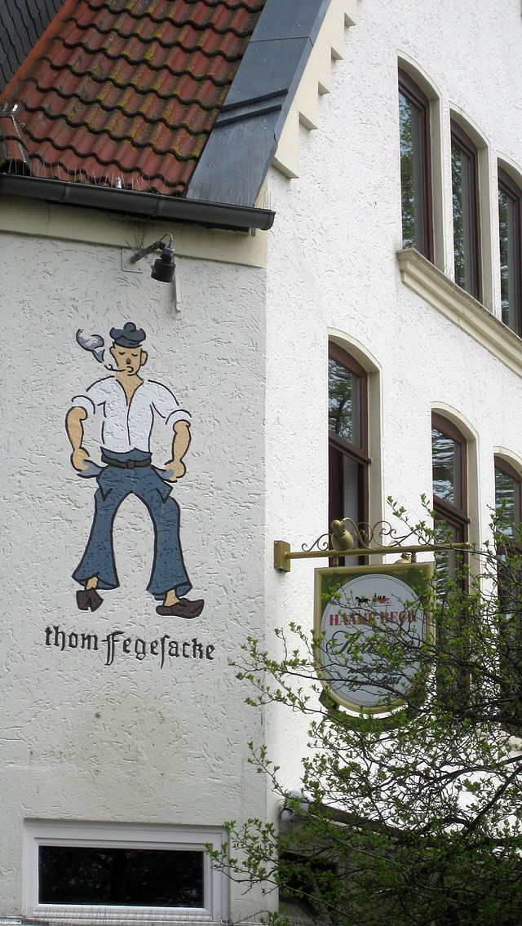
Hier ist Bremen, das sich ungefähr 60 km an der Weser entlang streckt, noch maritim:

Vegesack spielte eine wichtige Rolle in der Geschichte der Seefahrt
Vegesacks Geschichte ist seit 390 Jahren von Schiffahrt und Schiffbau, Fischfang und Fischverarbeitung geprägt:
Anfang des 17.Jhs. wurde der erste künstliche Flußhafen Deutschlands in Vegesack angelegt. Von hier aus stachen seit dem 17. Jahrhundert die Walfänger in See. 1816 wurde in Grohn das erste in Deutschland gebaute Dampfschiff, Die Weser, vom Stapel gelassen.
Die Gründung Bremerhavens 1827/30 verstärkte die schon vorher begonnene Konzentration Vegesacks auf Walfang, Fischfang und Schiffbau.

Auf Initiative des Navigationslehrers Adolph Bermpohl wurde 1863 der Bremische Verein zur Rettung Schiffbrüchiger, der Vorläufer der Deutschen Gesellschaft zur Rettung Schiffbrüchiger (DGzRS) gegründet.
Bis 1969 war Vegesack der Heimathafen der größten Heringslogger-Flotte in Europa.
Bis 1997 war die 1893 gegründete Großwerft Bremer Vulkan Hauptarbeitgeber der Region.

Das Tagungshotel:
ist das 4-Sterne "Hotel Strandlust Vegesack".
Rohrstr. 11, 28757 Bremen, Tel. 0421 66 09 – 0

Das Tagungshotel in Bremen-Nord, direkt an der Weser-Fähre nach Lemwerder gelegen, mit großem Parkplatz.
Die 55 Gästezimmer verfügen alle über Haartrockner, Kabel-TV, Radio, Minibar, ISDN-Telefon, WLAN Internetzugang und zum größten Teil über direkten Blick auf die Weser. Ab 2009 ist der Verzehr aus der Minibar im Zimmerpreis inbegriffen.

http://www.hotel.de/Hotel/Detail?hs_hmid=146256&cpn=224&cpnll=1828&ef_id=UPXAXwAAC5ezrZ0c:20140610195908:s

Weitere Hotels:

4-Sternehotel „Atlantic Vegesack“
Sagerstrasse 20 · 28757 Bremen, Tel. 0421 66050
Im Ortszentrum, eigener Parkplatz/TG, 5 Minuten Fußweg zur Weser und zur „Strandlust“
http://www.atlantic-hotels.de/vegesack

Pension Weserblick
Rohrstr. 5. 28757 Bremen, Tel. 9421 65 9 37 25
Am Vegesacker Utkiek/Hafen (gegenüber „Strandlust“)
www.pension-weserblick.de

Alle Hotels halten ein Zimmerkontingent vor bis 31.03.2015.
Anmeldung unter Stichwort: Jahrestagung Bundesverband deutscher Schriftstellerärzte (BDSÄ)

„Schulschiff Deutschland“
http://www.bremen.de/schulschiff-deutschland-14598494

„Spicarium“
http://www.spicarium-bremen.de/espresso/

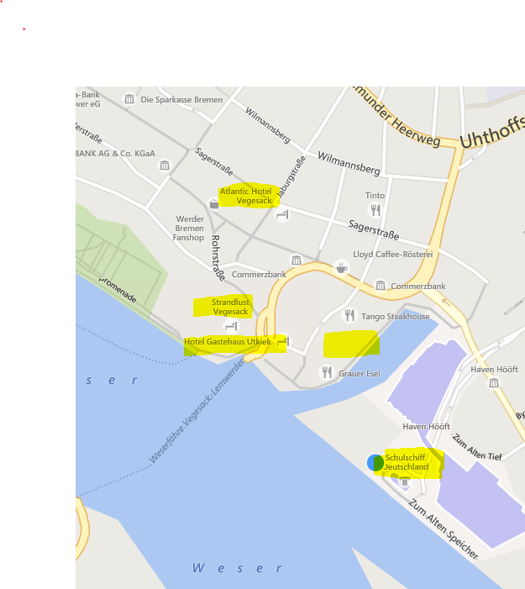
Spicarium

